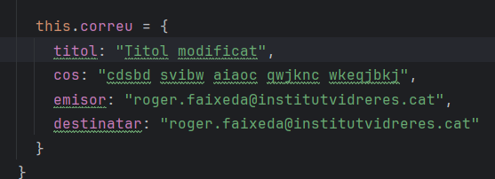
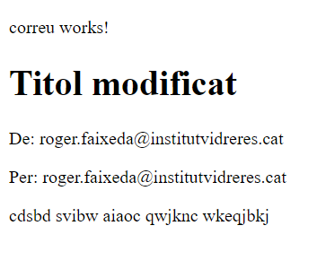
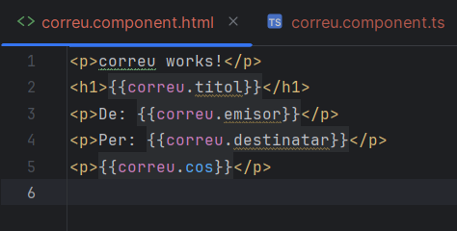
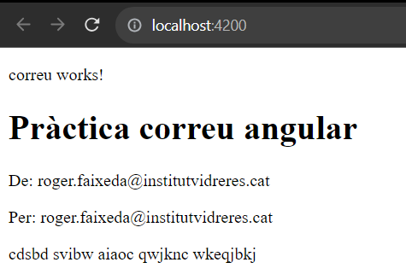
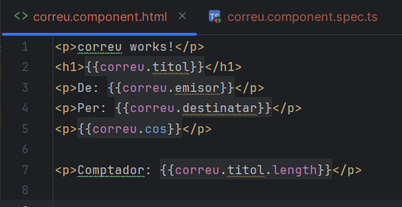
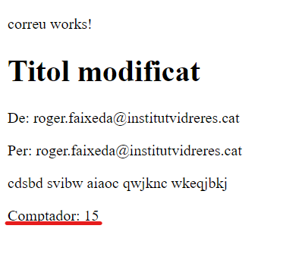
UF3.NF2. Angular 2+. Components i directives
1.- Instal·la Angular, crea el component d’exemple Correu i visualitza al navegador els seus atributs.

2.- Durant l’execució del projecte, modifica el títol del correu, guarda els canvis i visualitza posteriorment el navegador. Què ha passat?

3.- Crea un mètode que compti el número de caràcters que té el títol i fes que aparegui al navegador:

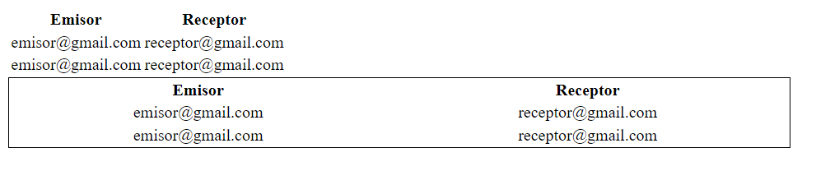
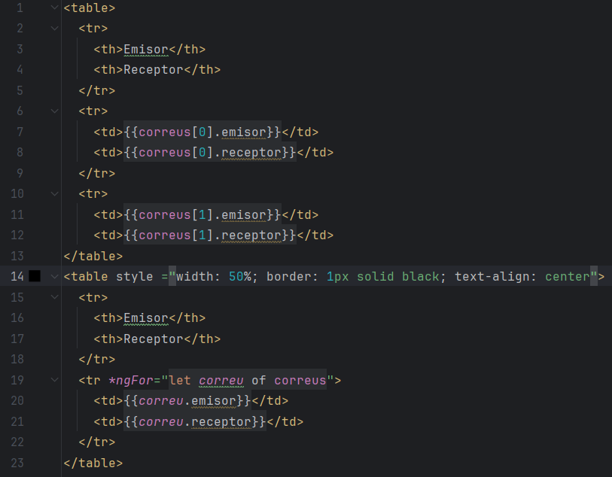
4.- Crea el component d’exemple Llista de Correus i visualitza al navegador els 2 correus d’exemple amb i sense ngFor.

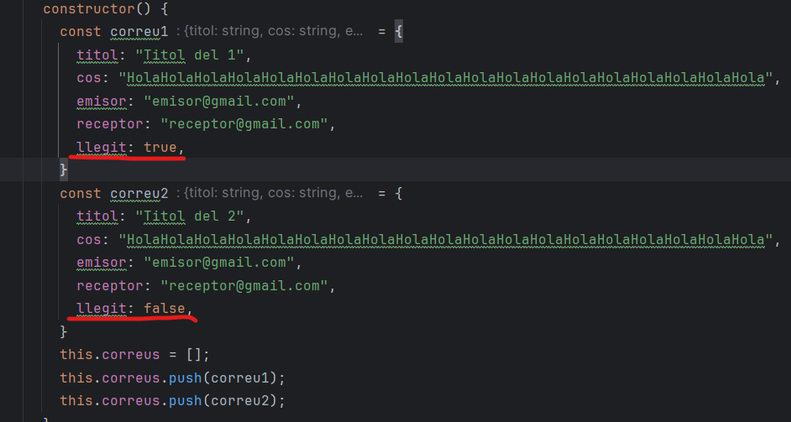
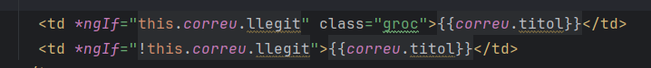
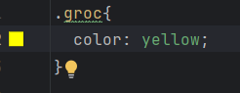
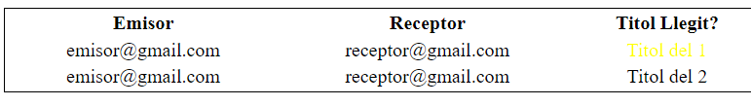
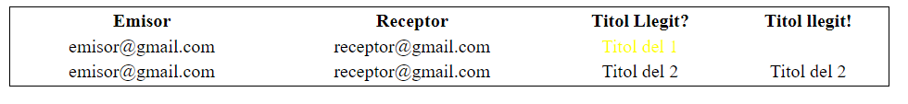
5.- Afegeix el codi necessari perquè els correus que no estan llegits, aparegui el títol en color groc.
He posat una booleana al constructor, despres he creat una clase groc per que canvi de color i li he donat color amb css. Els correus amb la clase groc, no estan llegits i els altres si.

6.- Afegeix el codi necessari perquè no apareguin a la llista els correus que ja han estat llegits.
He posat la comanda de abaix que le que fa és no mostrar els correu.titol que tenen l’atribut llegit en false.

7.- Modifica l’exercici anterior perquè, sota el llistat de correus, informi del número de correus llegits i no llegits.
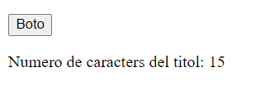
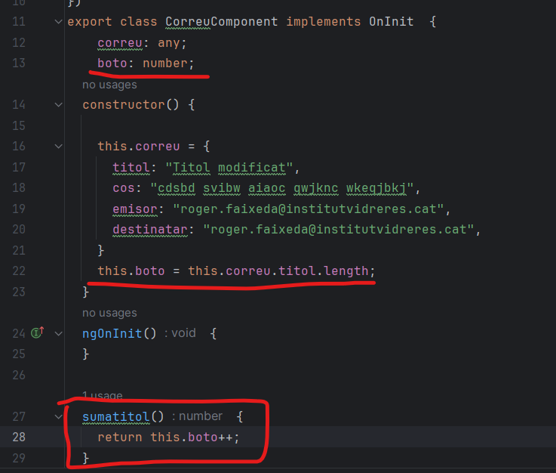
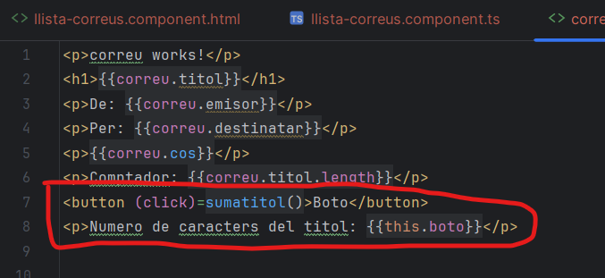
8.- (Opcional) Crea un botó que al clicar-se augmenti una unitat el número de lletres que conté el títol.
He afegit una variable que es diu boto i li he donat el valor de l’allargada del titol I un boto que suma 1 cada vegada que s’apreta.

